

App : My KMUTNB

“รวมครบ จบในแอพเดียว”

5904062636126 นาย ณภัทร บุษบงค์

5904062636177 นาย ธิติวุฒิ ไตรวิทยากร

5904062636177 นาย ธิติวุฒิ ไตรวิทยากร

**System Architecture**

Sever  
JSON

Internet  
WebView

ContactActivity

MyInfoActivity

MapActivity

CheckGradeActivity

TestTableActivity

SubjectActivity

NewActivity

ProfileActivity

MainActivity

**Diagram/Table ที่เกี่ยวข้อง**

DB : ตาราง NewReport

|  |  |
| --- | --- |
| Id_report | Detail_report |
| ลำดับไอดีข่าวสาร | รายละเอียดข่าวสาร |

**หลักการทำงาน**

จุดประสงค์ของแอพพลิเคชั่น คือ รวบรวมบริการของมหาวิทยาที่อยู่บนอินเตอร์เน็ตเข้าไว้ด้วยกัน และเสริมด้วยฟังก์ชั่นอำนวยความสะดวกต่าง ๆ แก่ผู้ใช้ โดย ฟังก์ชั่นหลักของตัวแอพลิเคชั่นต้องเชื่อมต่ออินเตอร์เน็ต อาทิเช่น ตรวจสอบผลการเรียน ,ข่าวสารใหม่ๆ ,ตารางสอน และอื่น ๆ และ ฟังก์ชั่นเสริมที่ไม่จำเป็นต้องใช้อินเตอร์เน็ต เช่น แผนที่ , เบอร์โทรติดต่อ และ ประวัติมหาวิทยาลัย และอื่นๆ

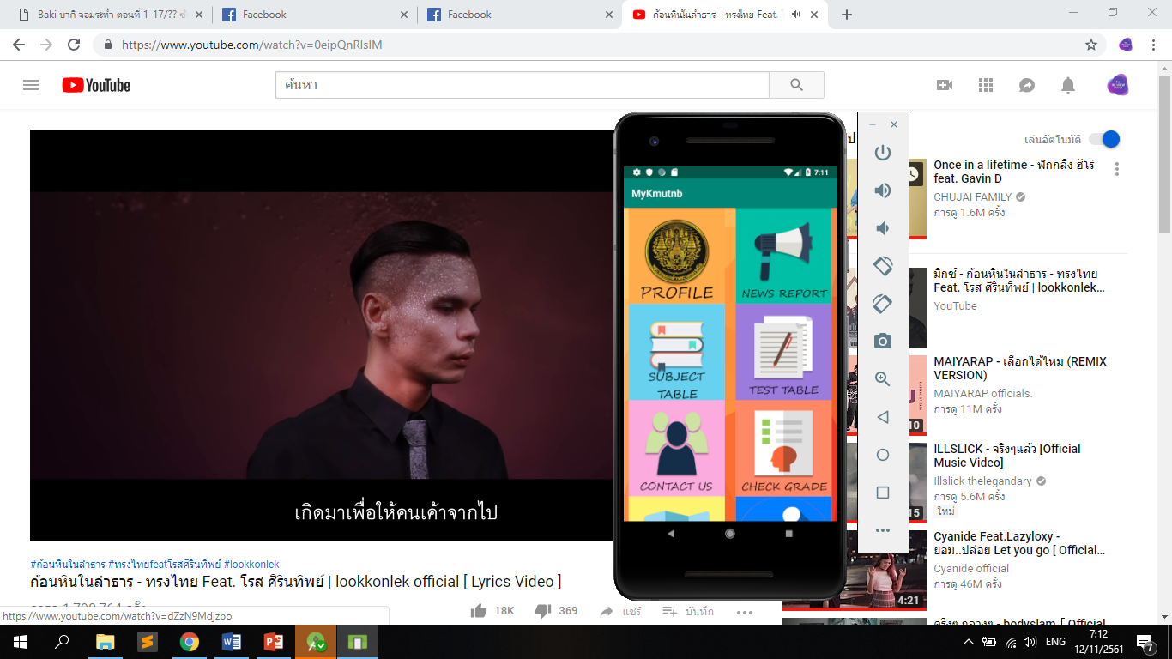**Screen**

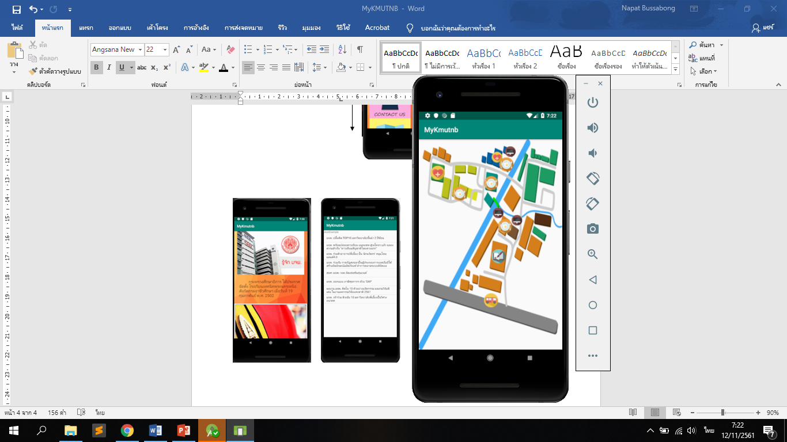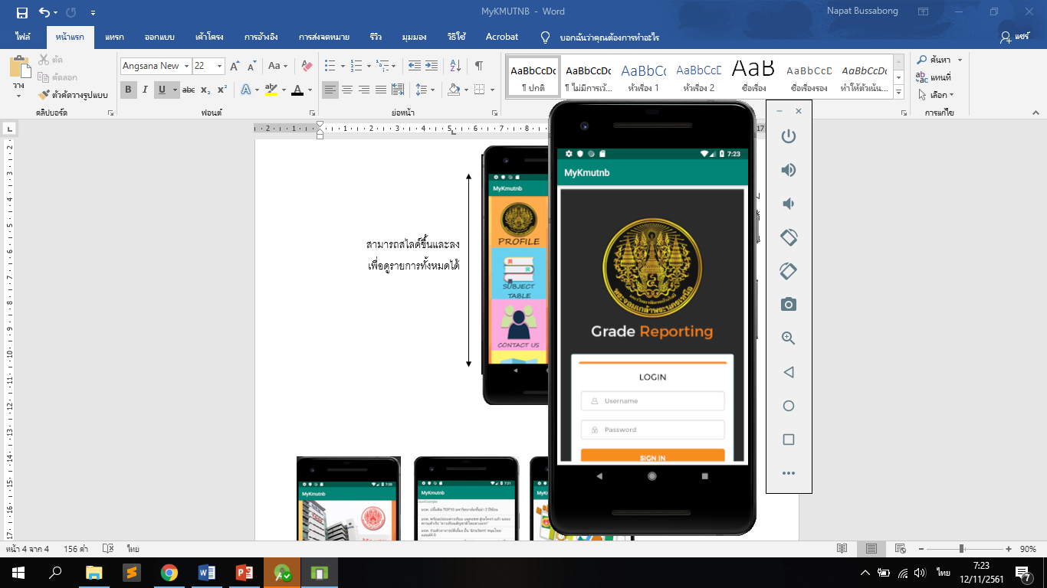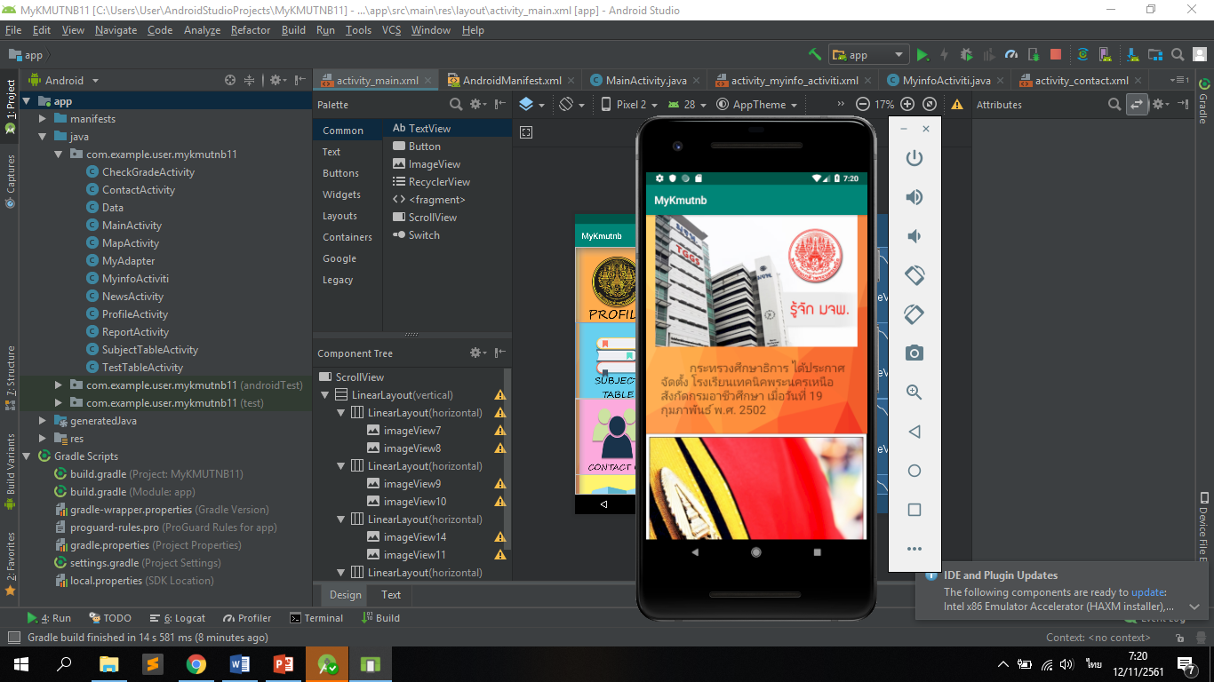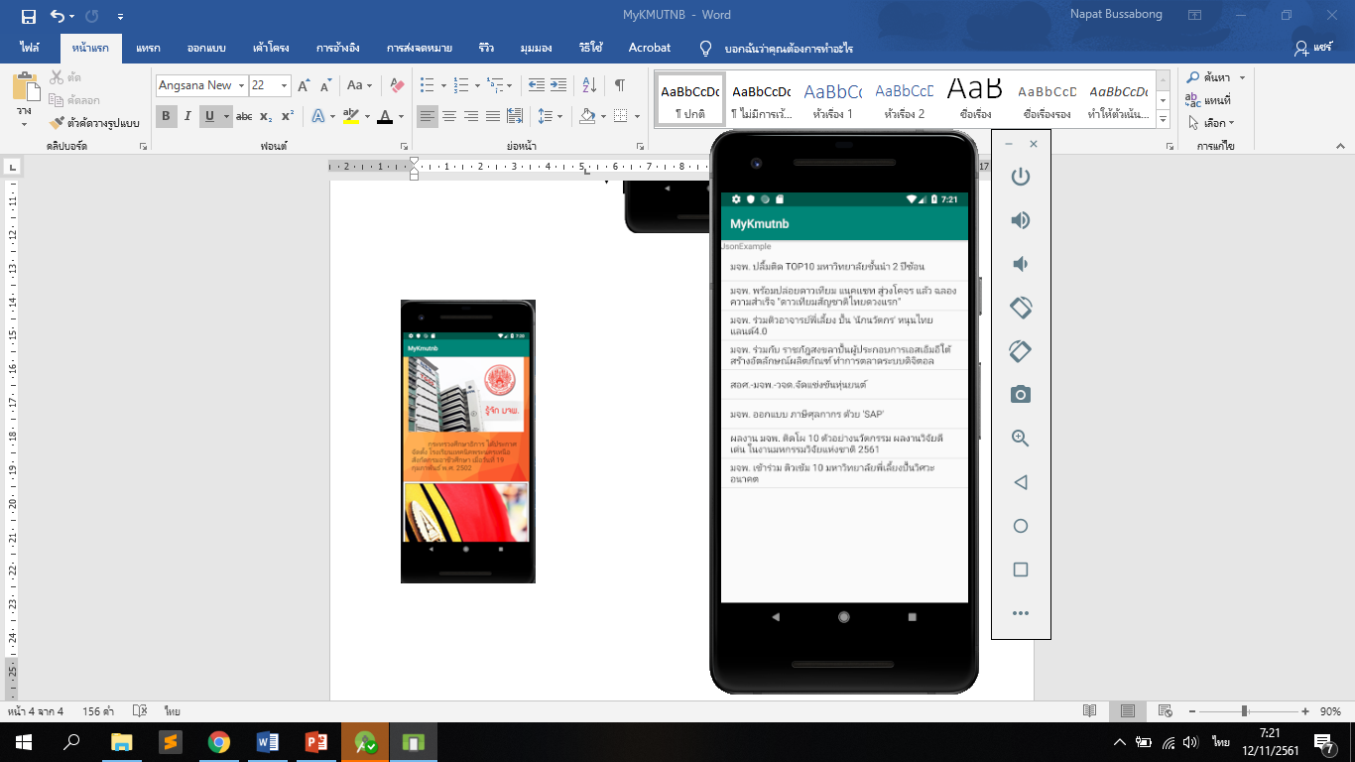

**ตรวจสอบผลการเรียน**

**แผนที่จุดสำคัญ**

**ข่าวสาร**

**ประวัติมหาวิทยาลัย**

ไอคอนเมนูขนาดใหญ่ พร้อมรูปประกอบ เพื่อให้ผู้ใช้สามารถใช้งานได้สะดวกยิ่งขึ้น

สามารถสไลด์ขึ้นและลงเพื่อดูรายการทั้งหมดได้